Deepfake检测及活体检测实验报告要求

1. 实验目的

实现论文提出的方法，检验该方法用于Deepfake检测或活体检测中达到的效果

1. 实验要求
2. 要求学生在多个伪造人脸或攻击人脸数据集上实验收集实验数据（可网上找源码并调试实现，常用Deepfake伪造人脸数据集包括FaceForensic++，Celeb-DF，DFDC；常用活体检测攻击人脸数据集包括OULU-NPU，ReplayAttack，CASIA-MFSD）
3. 根据实验数据绘制数据表（如准确率，AUC，ACER），ROC曲线，loss函数，提供必要的实验输出数据（如图像示例，识别效果图等）
4. 比较已有的优秀方法，评估该方法在的Deepfake检测或活体检测中表现
5. 保存实验源码及实验数据并同实验报告一同上交
6. 实验步骤
7. 学习文章的算法原理
8. 设计编程算法（可网上找源码），调试并实现文章的方法
9. 收集实验数据，并绘制可视化数据图表
10. 比较实验效果，得出结论
11. 实验结果

根据实验数据，绘制数据图表。例子如下：

**数据表（保存excel）**：

同种方法在不同数据库上的表现效果：

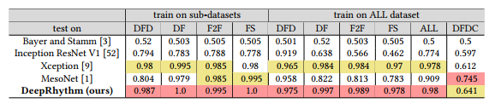

不同方法在同一数据库上的表现效果：

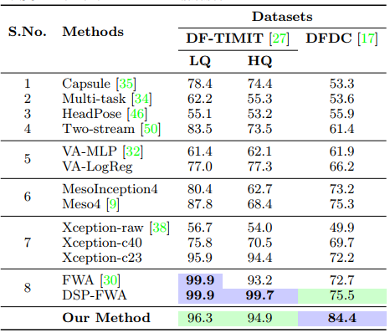

ROC曲线图：

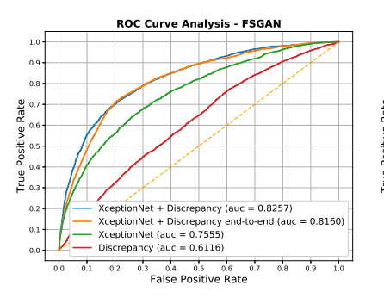

提供实验相关的数据。

1. 结论

综合对比已有的方法及达到的效果，总结文章提出的方法的表现效果。